Nr | Opcja | Punkty | Poprawna | Odpowiedź
1 | Rozważmy funkcje zmiennej . Które z poniższych zdań jest prawdziwe?
 | Ciąg funkcji 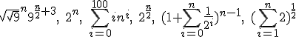jest ciągiem ściśle malejącym względem ich rzędów | 0
 | 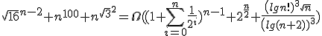 | 1 | +
 | Ciąg funkcji 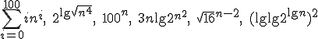jest ciągiem ściśle rosnącym względem ich rzędów | 0
2 | Rozważmy drzewo typu AVL powstałe na skutek kolejnego wstawiania elementów ciągu do początkowo pustej struktury (przy użyciu operacji INSERT). Które z poniższych zdań jest prawdziwe?
 | Etykiety wierzchołków drzewa wypisane w kolejności PostOrder tworzą ciąg: | 0
 | Liczba wierzchołków zewnętrznych drzewa jest równa dokładnie | 1 | +
 | Etykiety wierzchołków drzewa wypisane w kolejności PreOrder tworzą ciąg: | 0
3 | Rozważmy drzewo typu BST powstałe na skutek kolejnego wstawiania elementów ciągu do początkowo pustej struktury (przy użyciu operacji INSERT). Które z poniższych zdań jest prawdziwe?
 | Liczba wierzchołków wewnętrznych drzewa jest równa dokładnie | 1 | +
 | Liczba wierzchołków wewnętrznych drzewa jest równa dokładnie | 0
 | Liczba wierzchołków wewnętrznych drzewa jest równa dokładnie | 0
4 | Rozważmy pełne drzewo binarne wysokości . Które z poniższych zdań jest prawdziwe?
 | Jeżeli wierzchołki drzewa w kolejności InOrder tworzą ciąg , to w kolejności PostOrder tworzą ciąg: | 1 | +
 | Jeżeli wierzchołki drzewa w kolejności PreOrder tworzą ciąg , to w kolejności InOrder tworzą ciąg: | 0
 | Jeżeli wierzchołki drzewa w kolejności PostOrder tworzą ciąg , to w kolejności PreOrder tworzą ciąg: | 0
5 | Rozważmy nieskierowany graf prosty , którego wierzchołki etykietowane są liczbami naturalnymi od do włącznie, zadany tabicą list sąsiedztwa postaci: , , , , , , , , , i przedstawiony na poniższym rysunku. Dla grafu stosujemy algorytm kolorowania LF (largest first). Które z poniższych zdań jest prawdziwe? Uwaga! W przypadku niejednoznacznej możliwości wyboru wierzchołków, jako pierwszy wybieramy wierzchołek z mniejszą etykietą. Kolory indeksujemy od .  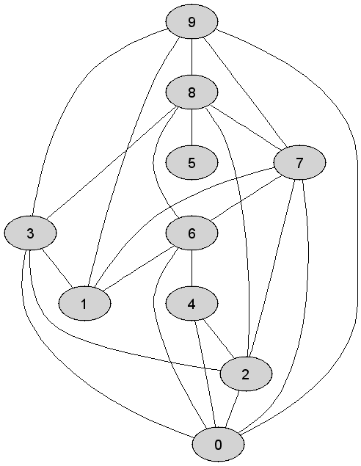
 | Po zastosowaniu algorytm LF wierzchołek ma przypisany kolor | 1 | +
 | Po zastosowaniu algorytm LF wierzchołek ma przypisany taki sam kolor jak wierzchołek | 0
 | Po zastosowaniu algorytm LF wierzchołek ma przypisany kolor | 0
6 | Rozważmy tablicę reprezentującą -elementowy ciąg liczb naturalnych: . Do posortowania owej tablicy stosujemy algorytm CountingSort. Które z poniższych zdań jest prawdziwe?
 | Po drugiej pętli iteracyjnej (sumowanie) postać tablicy pomocniczej wykorzystywanej w rozważanym algorytmie jest następująca: | 0
 | Po pierwszej pętli iteracyjnej (zliczanie) postać tablicy pomocniczej wykorzystywanej w rozważanym algorytmie jest następująca: | 1 | +
 | Po pierwszej pętli iteracyjnej (zliczanie) postać tablicy pomocniczej wykorzystywanej w rozważanym algorytmie jest następująca: | 0
7 | Rozważmy nieskierowany graf prosty z wagami, którego wierzchołki etykietowane są liczbami naturalnymi od do włącznie, zadany tabicą list sąsiedztwa postaci: , , , , , , , i przedstawiony na poniższym rysunku. Dla grafu i wierzchołka startowego stosujemy algorytm Dijkstry. Które z poniższych zdań jest prawdziwe? Uwaga! W przypadku niejednoznacznej możliwości wyboru wierzchołków, jako pierwszy wybieramy wierzchołek z mniejszą etykietą.  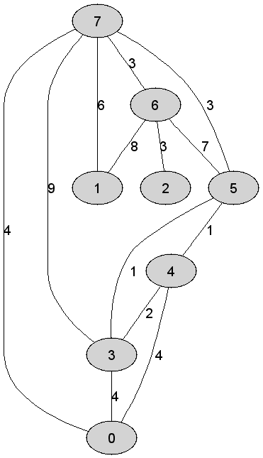
 | Liczba wierzchołków zewnętrznych w drzewie najkrótszych ścieżek będącym rezultatem działania algorytmu Dijkstry jest równa dokładnie | 0
 | Wysokość drzewa najkrótszych ścieżek będącego rezultatem działania algorytmu Dijkstry jest równa dokładnie | 0
 | Wysokość drzewa najkrótszych ścieżek będącego rezultatem działania algorytmu Dijkstry jest równa dokładnie | 1 | +
8 | Rozważmy nieskierowany graf prosty , którego wierzchołki etykietowane są liczbami naturalnymi od do włącznie, zadany tabicą list sąsiedztwa postaci: , , , , , , i przedstawiony na poniższym rysunku. Wierzchołki grafu odwiedzamy w kolejności DFS z wierzchołka startowego . Które z poniższych zdań jest prawdziwe? Uwaga! W algorytmie DFS wierzchołki grafu umieszczamy na stosie pomocniczym w kolejności malejących wartości etykiet.  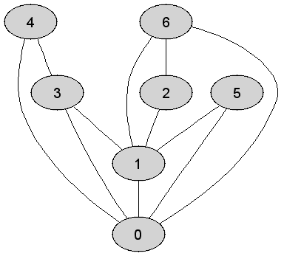
 | Liczba operacji OUT w stosie pomocniczym w trakcie wykonania algorytmu DFS jest równa dokładnie | 0
 | Maksymalna wysokość stosu pomocniczego w trakcie wykonania algorytmu jest równa co najwyżej maksymalnej wysokości stosu pomocniczego, w trakacie wykonania rozważnego algorytmu dla grafu i wierzchołka startowego | 1 | +
 | Maksymalna wysokość stosu pomocniczego w trakcie wykonania algorytmu DFS jest równa dokładnie | 0
9 | Rozważmy kopiec binarny typu min zaimplementowany w drzewie binarnym i powstały na skutek kolejnego wstawiania elementów ciągu do początkowo pustej struktury (przy użyciu operacji INSERT). Które z poniższych zdań jest prawdziwe?
 | Liczba operacji przestawień elementów kopca wykonanych w trakcie jego budowy jest równa co najwyżej | 1 | +
 | Liczba wierzchołków zewnętrznych drzewa-kopca jest równa dokładnie | 0
 | Etykiety wierzchołków drzewa-kopca wypisane w kolejności InOrder tworzą ciąg: | 0
10 | Rozważmy tablicę reprezentującą -elementowy ciąg różnych liczb naturalnych: . W owej tablicy wyszukujemy indeksu elementu -go co do wielkości za pomocą algorytmu Hoare'a z procedurą podziału zgodną z metodą Partition. Które z poniższych zdań jest prawdziwe?
 | Argumentem -go wykonania algorytmu Partition jest tablica postaci: , w której szukamy indeksu elementu -go co do wielkości | 0
 | Argumentem -go wykonania algorytmu Partition jest tablica postaci: , w której szukamy indeksu elementu -go co do wielkości | 0
 | W rozważanym przypadku liczba wykonanań algorytmu Partition jest równa dokładnie | 1 | +
11 | Rozważmy drzewo kodowe Huffmana powstałe na skutek zastosowania algorytmu budowy drzewa kodu Huffmana dla ciągu znaków zawierającego odpowiednio (znak - krotność wystąpień): , , , , , , , . Które z poniższych zdań jest prawdziwe? Uwaga! W przypadku niejednoznacznego wyboru poddrzew, za mniejsze uznajemy to, którego etykiet liści czytane od lewej do prawej strony tworzą słowo mniejsze w sensie porządku leksykograficznego.
 | Kod litery odczytany z drzewa jest następujący: | 0
 | Kod litery odczytany z drzewa jest następujący: | 1 | +
 | Kod litery odczytany z drzewa jest następujący: | 0
12 | Rozważmy nieskierowany graf prosty z wagami, którego wierzchołki etykietowane są liczbami naturalnymi od do włącznie, zadany tabicą list sąsiedztwa postaci: , , , , , , , i przedstawiony na poniższym rysunku. Dla grafu stosujemy algorytm Kruskala wyznaczenia minimalnego drzewa rozpinającego. Które z poniższych zdań jest prawdziwe? Uwaga! W przypadku niejednoznacznej możliwości wyboru krawędzi, jako pierwszą wybieramy krawędź, której etykiety wierzchołków krańcowych w kolejności niemalejącej tworzą mniejszą liczbę naturalną.  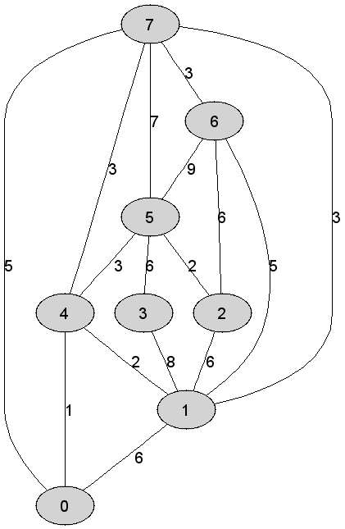
 | Suma wag krawędzi tworzących drzewo rozpinające grafu będące rezultatem działania algorytmu Kruskala jest równa dokładnie | 0
 | Liczba krawędzi grafu odrzuconych (ze względu na możliwość utworzenia cyklu) w trakcie konstrukcji drzewa rozpinającego, jeszcze przed ustaleniem jego finalnej postaci, jest równa dokładnie | 1 | +
 | Suma wag krawędzi tworzących drzewo rozpinające grafu będące rezultatem działania algorytmu Kruskala jest równa dokładnie | 0
13 | Rozważmy tablicę reprezentującą -elementowy ciąg różnych liczb naturalnych: . Do posortowania owej tablicy stosujemy algorytm MergeSort w implementacji rekurencyjnej, z procedurą scalania zgodną z metodą Merge. Które z poniższych zdań jest prawdziwe?
 | W rozważanym przypadku liczba wykonanań rekurencyjnych algorytmu MergeSort jest równa dokładnie liczbie wywołań rekurencyjnych rozważanego algorytmu dla danych wejściowych | 0
 | W rozważanym przypadku liczba wykonanań rekurencyjnych algorytmu MergeSort jest równa dokładnie | 1 | +
 | W rozważanym przypadku liczba wykonanań algorytmu Merge jest równa dokładnie liczbie wykonań rozważanego algorytmu dla danych wejściowych | 0
14 | Rozważmy początkowo pustą strukturę kolejki , do której wstawiono elementy: . Następnie na strukturze wykonano kolejno ciąg operacji: , , , , , , , . Które z poniższych zdań jest prawdziwe?
 |  | 1 | +
 | Maksymalna długość kolejki w trakcie wykonania przedstawionego ciągu operacji jest taka sama jak w przypadku wykonania następującego ciągu operacji: , , , , , , , | 0
 | Ostateczna długość kolejki tuż po wykonaniu przedstawionego ciągu operacji jest równa dokładnie | 0
15 | Rozważmy tablicę reprezentującą -elementowy ciąg różnych liczb naturalnych: . Do posortowania owej tablicy stosujemy algorytm QuickSort w implementacji rekurencyjnej, z procedurą podziału zgodną z metodą Partition. Które z poniższych zdań jest prawdziwe?
 | W rozważanym przypadku liczba wykonanań rekurencyjnych algorytmu QuickSort jest równa dokładnie liczbie wywołań rekurencyjnych rozważanego algorytmu dla danych wejściowych | 0
 | W rozważanym przypadku liczba wykonanań rekurencyjnych algorytmu QuickSort jest równa dokładnie liczbie wywołań rekurencyjnych rozważanego algorytmu dla danych wejściowych | 1 | +
 | W rozważanym przypadku liczba wykonanań algorytmu Partition jest równa dokładnie liczbie wykonań rozważanego algorytmu dla danych wejściowych | 1 | +
16 | Rozważmy tablicę reprezentującą -elementowy ciąg -cyfrowych liczb naturalnych: . Do posortowania owej tablicy stosujemy algorytm RadixSort zaimplementowany przy użyciu kolejek. Które z poniższych zdań jest prawdziwe?
 | Łączna liczba operacji FIRST we wszystkich kolejkach w trakcie wykonania rozważanego algorytmu jest równa dokładnie | 0
 | Tuż po sortowaniu liczb względem cyfr na -ej pozycji dziesiętnej (liczonej od prawej do lewej strony), zawartość tablicy jest następująca: | 0
 | Łączna liczba operacji IN we wszystkich kolejkach w trakcie wykonania rozważanego algorytmu jest równa dokładnie | 1 | +
17 | Rozważmy początkowo pustą strukturę stosu , do której wstawiono elementy: . Następnie na strukturze wykonano kolejno ciąg operacji: , , , , , , , . Które z poniższych zdań jest prawdziwe?
 | Maksymalna wysokość stosu w trakcie wykonania przedstawionego ciągu operacji jest równa dokładnie | 0
 | Maksymalna wysokość stosu w trakcie wykonania przedstawionego ciągu operacji jest taka sama jak w przypadku wykonania następującego ciągu operacji: , , , , , , , | 0
 |  | 1 | +
18 | Rozważmy nieskierowany graf prosty z wagami, którego wierzchołki etykietowane są liczbami naturalnymi od do włącznie, zadany tabicą list sąsiedztwa postaci: , , , , , , , i przedstawiony na poniższym rysunku. Dla grafu i wierzchołka startowego stosujemy stosujemy algorytm Prima wyznaczenia minimalnego drzewa rozpinającego. Które z poniższych zdań jest prawdziwe? Uwaga! W przypadku niejednoznacznej możliwości wyboru wierzchołków, jako pierwszy wybieramy wierzchołek z mniejszą etykietą.  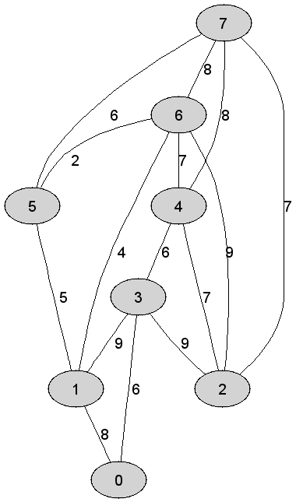
 | Liczba wierzchołków wewnętrznych w minimalym drzewie rozpinającym będącym rezultatem działania algorytmu Prima jest równa dokładnie | 1 | +
 | Liczba wierzchołków zewnętrznych w minimalym drzewie rozpinającym będącym rezultatem działania algorytmu Prima jest równa dokładnie | 1 | +
 | Suma wag krawędzi tworzących minimalne drzewo rozpinające będące rezultatem działania algorytmu Prima jest równa dokładnie | 1 | +
19 | Rozważmy tablicę reprezentującą -elementowy ciąg różnych liczb naturalnych: . Do posortowania owej tablicy stosujemy algorytm SelectionSort. Które z poniższych zdań jest prawdziwe? Uwaga! Przy zliczaniu przestawień elementów bierzemy pod uwagę jedynie transpozycje między różnymi indeksami tablicy .
 | Wykonanie pierwszych iteracji pętli zewnętrznej algorytmu wymaga wykonania o co najwyżej przestawień elementów tablicy mniej niż w przypadku wykonania pierwszych iteracji rozważanego algorytmu | 1 | +
 | Wykonanie pierwszych iteracji pętli zewnętrznej algorytmu wymaga wykonania o co najwyżej porównań elementów tablicy mniej niż w przypadku wykonania pierwszych iteracji rozważanego algorytmu | 0
 | Wykonanie pierwszych iteracji pętli zewnętrznej algorytmu wymaga wykonania dokładnie porównań elementów tablicy | 0
20 | Jaki jest stan tablicy po wykonaniu pierwszych dwóch iteracji algorytmu SelectionSort?
 |  | 0
 | Taki sam jak po wykonaniu pierwszych iteracji algorytmu InsertionSort | 0
 | Inny niż po wykonaniu pierwszych iteracji algorytmu InsertionSort | 1 | +

